【ARM】移植linux kernel2.6.32注意事项

[TOC]

程老师(1209050967) 19:05:41  
链接：http://pan.baidu.com/s/1pLg8V8J 密码：xu5r  
程老师(1209050967) 19:06:03  
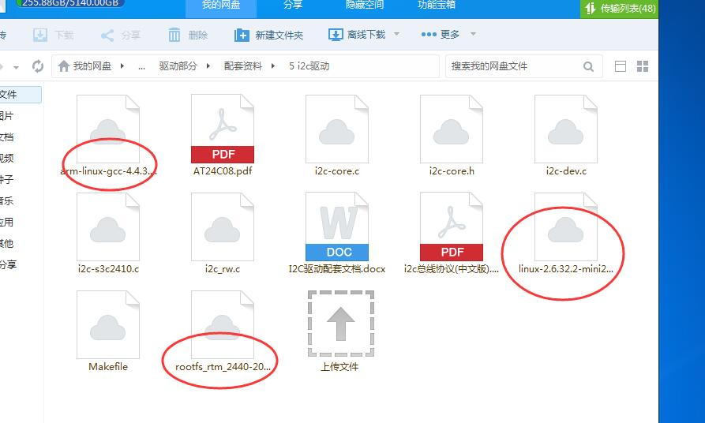  
程老师(1209050967) 19:06:31  
各位到我网盘把这个三个文件下下来放到你们的ubuntu里面

**（gcc4.4.3, linux-2.6.32, roots_rtm_2440）**

**加sudo 解压后才有/rootfs/dev/console这个文件**

**sudo tar –zxvf root…**

**/rootfs/dev/console**

**export PATH=$PATH:/home/wuchengbing/linux/…gcc4.4.3的路径/bin**

**输入arm-linux-gcc –v查看gcc版本**

**注意权限问题**

sudo chown wuchengbing:wuchengbing *

sudo chmod 744 *

cp ***.n35 .config

make

**boorargs参数设置**

setenv ipaddr 192.168.1.244

setenv serverip 192.168.1.2

setenv gatewayip 192.168.1.1

setenv bootargs noinitrd root=/dev/nfs rw nfsroot=192.168.1.4:/home/wu-being/linux/2.6.32/rootfs_rtm_2440 ip=192.168.1.244:192.168.1.4:192.168.1.1:255.255.255.0 console=ttySAC0,115200 init=/linuxrc mem=64M

setenv bootcmd "tftp 32000000 uimage;bootm"

原来是目录缺少mkimage这个程序，添加进去就好了

tftp 32000000 uiamge

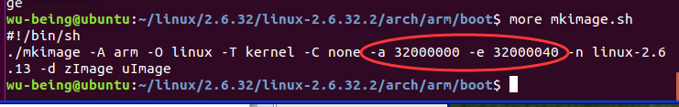

程老师(1209050967) 21:15:26

吴盛宇说的bdinfo命令

吴盛宇(113443584) 21:39:11

**-lm 数学库要带进去**

杨帆(1262255026) 21:39:18

哦哦

**@韩滔 把/etc/exports配置一下就好**

**/etc/init.c/nfs-server*… restart**

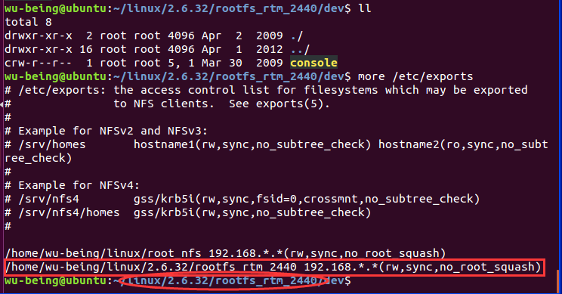

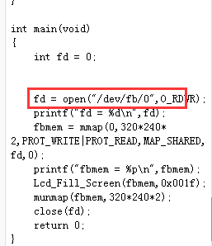

dev下没有fb/0,代码里多写了一个/吧  
会报错的

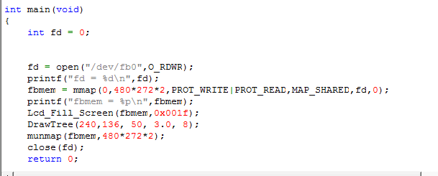  
主程序有什么要改的吗  
邱炎盛(1335204457) 2017-5-26 23:15:08  
加上drawtree函数  
徐权(1404497589) 2017-5-26 23:17:18

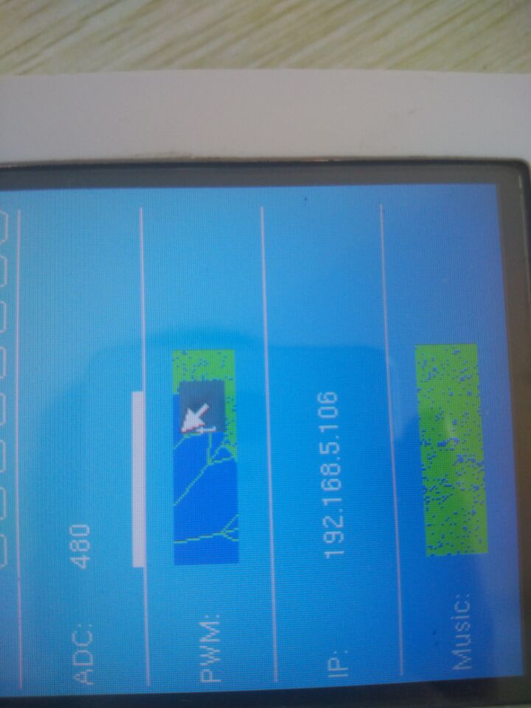  
有人出现这种情况吗？隐约有颗树  
吴盛宇(113443584) 2017-5-27 10:04:43  
系统启动的时候陌生启动了一个app，把它kill掉先  
ps查下  
杨帆(1262255026)